Исследовательский проект

«Удивительные свойства воды»

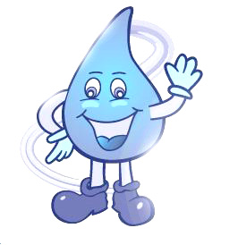

Проект выполнил: Носков Михаил
обучающийся 3 «Б» класса
МБОУ «Пролетарская СОШ»
Руководитель: Пыхтарева Е.П.

2018год
Оглавление

1.Введение …………………………………………………………… 1-2 стр.
2.Основная часть:
- Форма воды…..……………………………………………………. 3 стр.
- Контраст температур. …………………………………………… 4 стр.
- Цвет растения…………………………………………………….. 5 стр.
- Облако в банке…………………………………………………… 6 стр.
- Оптика……………………………………………………………. 7 стр.
- Плотность воды………………………………………………….. 8 стр.
- Интересные факты………………………………………………. 9 стр.

3. Заключение……………………………………………………. 10 стр.
4. Литература…………………………………………………….. 11 стр.

1.Введение.

У воды нет ни цвета ни запаха, Тебя невозможно описать, тобой наслаждаются. Не ведая, что ты такое. Нельзя сказать, Что необходимо для жизни: ты сама жизнь. Ты наполняешь нас радостью, Которую не объяснишь нашими чувствами. С тобой возвращаются к нам силы, С которыми мы уже простились. По твоей милости в нас вновь начинают Бурлить высохшие родники нашего сердца.
Благодаря наличию воды возникла жизнь на нашей планете.
Основная масса воды сосредоточена в океанах. Испаряющаяся с его поверхности вода дает живительную влагу естественным и искусственным экосистемам суши. Чем ближе район к океану, тем больше там выпадает осадков. Суша постоянно возвращает воду океану, часть воды испаряется, особенно лесами, часть собирается реками, в которые поступают дождевые и снеговые воды. Обмен влагой между океаном и сушей требует очень большого количества энергии: на это затрачивается до 1/3 того, что Земля получает от Солнца.
Вода – наиболее распространенное, доступное и дешевое вещество. Именно доступность и незаменимость воды обусловила ее широкое применение в быту, промышленности и сельском хозяйстве, медицине – во всех сферах человеческой деятельности. Трудно вспомнить, где вода не применяется.

1
Тема: Удивительные свойства воды.
Цель работы:
-исследовать некоторые свойства воды;
-найти интересные факты о воде.
Задачи:
-найти информацию в различных источниках,
-провести опыты, наблюдения,
-сделать выводы.

Актуальность темы обусловлена тем, что нерациональное использование воды могут привести к катастрофе – загрязнению и сокращению объемов пресных вод и вод морей и океанов. В настоящее время остро ощущается дефицит чистой воды. Задача человека использовать воду и ее свойства в свое благо, не создавая проблем в водной экосистеме, которые могут привести к катастрофе – загрязнению и сокращению объемов пресных вод и вод морей и океанов.

Гипотеза исследования: Мы предполагаем, что свойства воды человек использует в быту.
Предмет исследования: вода.
Участник исследования: ученик 3 класса.

2
2. Основная часть.
Краткая характеристика основных свойств воды
Вода – это прозрачная бесцветная жидкость, не имеющая запаха, способна растворять разные вещества, вода оказывает силу и давление, вода может подниматься. Мы проделали эти опыты во 2 классе и убедились в этом сами. Но я решил продолжить изучение свойств воды. Самостоятельно при помощи литературы, интернета и конечно, мамы. Во всех опытах мне помогала мама.
Форма воды
«Имеет ли вода форму?» Чтобы узнать истину, я взял стакан воды и переливал жидкость по очереди в различные сосуды: чашку, бутылку, резиновую перчатку. Мягкие сосуды (вроде перчатки или целлофанового пакета) можно завязать узелком и всячески деформировать. С изменением формы пакета будет меняться и «форма» воды.

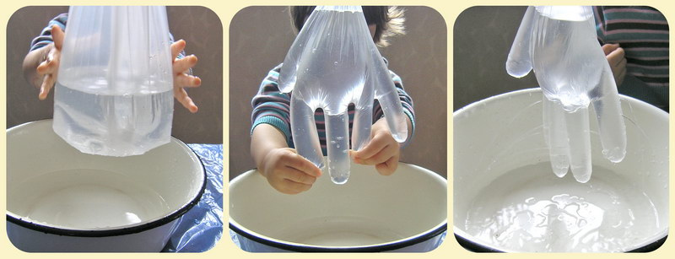
Таким образом, наглядно я познакомился с одним из важнейших свойств воды (да и всех жидкостей в целом) – принимать форму того сосуда, в который она налита.

3

Контраст температур
«Можно ли определить температуру воды на ощупь?» Для опыта мне понадобилось три мисочки (в них должны свободно поместиться детские ручки). В первую миску я налил горячую воду. Во второй миске – вода комнатной температуры. В третьей – холодная. Затем я погрузил одну руку в миску с горячей водой, а вторую – в миску с холодной. По прошествии минуты я опустил одновременно обе руки в ёмкость с водой комнатной температуры. Мои руки в одной миске чувствуют разную температуру, что помогло самостоятельно оценить свои ощущения. Температуру воды можно определить на ощупь.
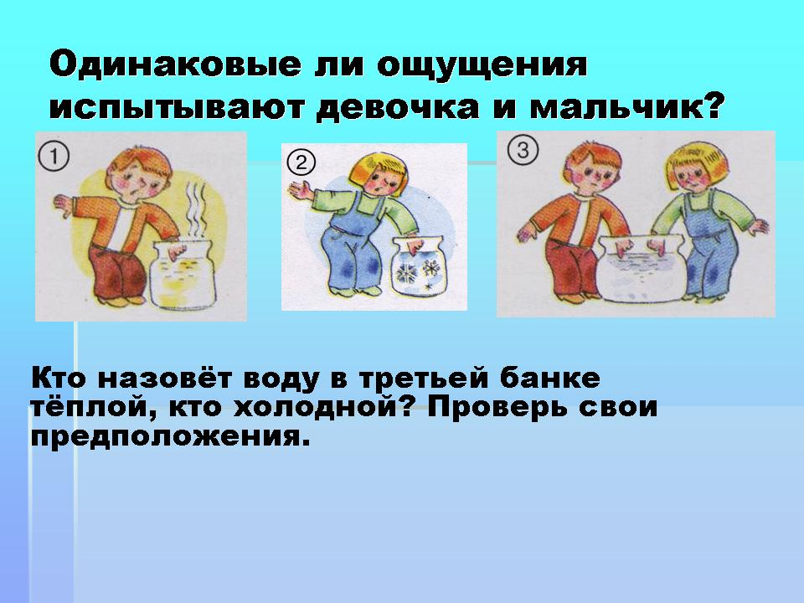

4

Цвет растения

Этот опыт с водой призван продемонстрировать естественный процесс питания растений. Для проведения я взял четыре стакана, наполнил их водой. Растворил в жидкости по пакетику пищевого красителя – вода стала яркой и насыщенной. В каждую банку аккуратно поместил белые листья свежей капусты.
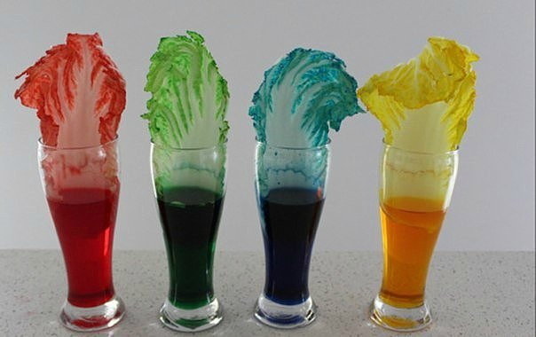

Спустя время листья приняли окраску того раствора, в котором они находились. Этот опыт – наглядный пример тому, как растение получает влагу (и растворённые в ней минералы) из почвы в естественных условиях. Важнейшее свойство воды в природе – давать жизнь всем живым организмам.
5

Облако в банке
«Можно ли создать своё собственное облако?» Для этого я наполнил трёхлитровую банку так, чтобы уровень жидкости в ней составил 3-4 см. Накрыл банку блюдцем (оно должно плотно прилегать к горлышку). На блюдце положил несколько кусочков льда (чем больше – тем лучше).
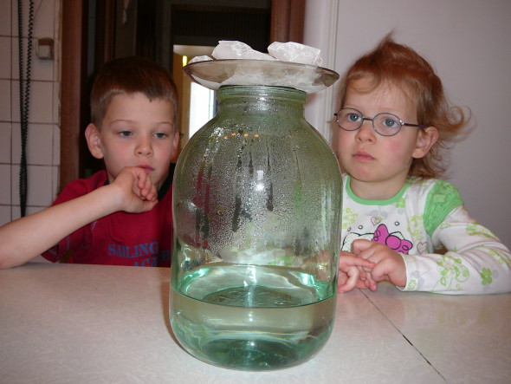

Спустя некоторое время в банке образуется облако! Процесс объяснить нетрудно. Горячая вода испаряется, тёплый пар поднимается вверх и накапливается у блюдечка – получается маленькое облако. Соприкасаясь с холодной поверхностью, пар образует на стенках конденсат. Вскоре количество водяных капель на стенках ёмкости увеличится. Под собственной тяжестью они начнут скатываться вниз – получится импровизированный дождь. Так я создал собственное дождевое облако и познакомился с природой формирования облаков.
6

Оптика
В ходе следующего опыта вода станет своеобразным увеличительным стеклом! Я взял трёхлитровую банку, заполнил половину водой. В жидкость окунул яйцо. Рядом с банкой положил такое же яйцо и сравнил.
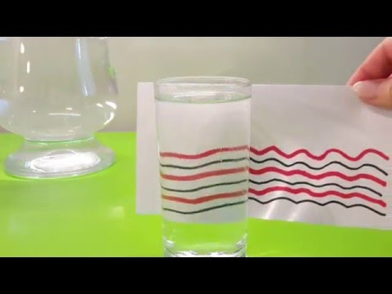
Яйцо в банке больше чем то, что лежит на столе? Почему? Обратился за помощью к маме. Она рассказала мне о способностях воды преломлять лучи.
Вместе с мамой проделали ещё один опыт. Поставили карандаш в стакан с водой. Он уже не будет прямой линией – прямое свидетельство преломления.

7

Плотность воды
Мама рассказала мне о плотности воды и под её руководством я провёл опыт.
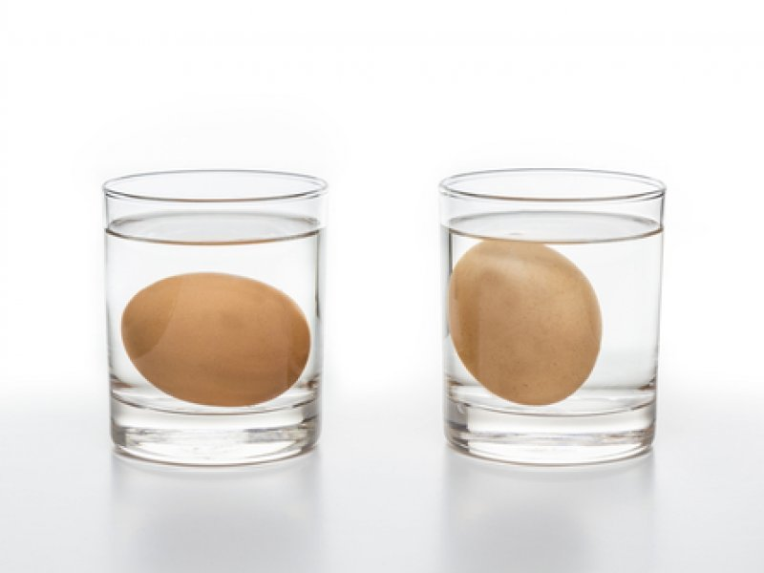

Налил 2 стакана воды – примерно по две трети стакана. Поместил туда яйца, они опустились на дно банки. Досыпал несколько ложек соли в воду в один из стаканов. По мере добавления соли в жидкость яйцо всплывало к верху. В другом стакане (без соли) изменений не происходило. Вывод: Соль повышает плотность воды. Чем больше соли в воде, тем труднее в ней потонуть.

8
Интересные факты о воде.

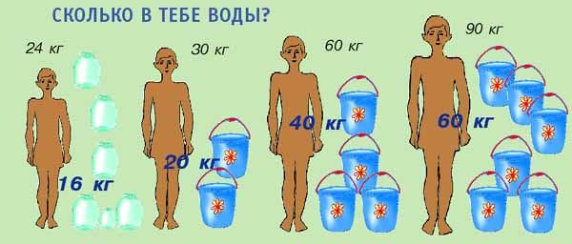

- Примерно 70 процентов Земли покрыто водой. Только 1 процент из этой воды годен для питья.

-Прежде неисчерпаемый ресурс - пресная чистая вода - становиться исчерпаемым. Сегодня воды, пригодной для питья, промышленного производства и орошения, не хватает во многих районах мира.

- Учёные выяснили, что обеззараживание воды серебром может разрушительно повлиять на ДНК.

- 46 процентов всей воды Земли находятся в Тихом океане. В Атлантическом океане - 23.9 процента; в Индийском - 20.3, а в Северном-Ледовитом - 3.7 процента.

9
3.Заключение
Вода оказывает силу и давление.
Используя это свойство, люди научились « добывать» электрический ток, работая на гидроэлектростанциях, строить фонтаны. Использование силы и давления воды – одно из древнейших изобретений человека. За счет водяных колёс энергия потока воды приводит в движение машины и генераторы. Чтобы получить нужное давление, строят плотины или устанавливают водяные колёса на горных реках. Где вода течёт под уклон.
Вода может подниматься.
В системах водоснабжения вода должна доходить до верхних этажей зданий. Для этого закачивают воду в высокое сооружение (водонапорную башню) либо используют в качестве источника высоко расположенный водоём, чем больше высота источника, тем сильнее напор воды, которая стремится вниз под действием собственного веса. Если дом расположен на горе, которая выше водонапорной башни, вода в него течь не будет.
Вода может передавать усилие.
Вода – это самая большая и удобная дорога. По ней день и ночь плывут суда, везут разные грузы, пассажиров. Действует выталкивающая сила воды.
Знание о свойствах воды, описанные в моём исследовании, позволяют убедиться, что удивительные свойства воды человек использует широко.
Современная наука продолжает изучать и находит новые свойства воды.
Данные исследований можно использовать на уроках окружающего мира в начальной школе.

10
Список использованных источников:
- Мир вокруг нас. Учеб. Для 3 кл. нач. шк. В 2 ч. Ч.1 / А.А.Плешаков. – 6-е изд. – М.: Просвещение, 2007. – с.49-61.
- Энциклопедия для детей: Т.3 (География).– Сост. С.Т.Исмаилова. – М.: Аванта+, 1994. – с.377-391.
- http://www.klass39.ru/zanimatelnye-eksperimenty-dlya-detej-voda-ili-zakony-arximeda/
- https://www.maam.ru/detskijsad/konspekt-svoistvo-vody-plotnost-dlja-detei-sedmogo-goda-zhizni-poznavatelno-isledovatelskaja-dejatelnost-yeksperimenti.html

11

